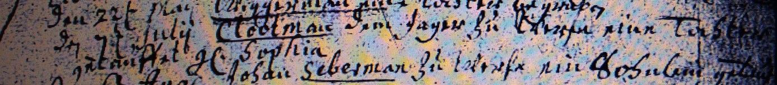

Kirchenbuch Heeren 1684; ARCHION-Bild 4 in „Taufen 1683 - 1716“
Abschrift:
„den 7ten July Clootman dem Jager zu Werfe eine Tochter getauffet gen. Sophia“.

